|  |  |
| --- | --- |
| SỞ TT&TT NGHỆ AN  **TRUNG TÂM CNTT&TT**  **Mã đề: NAICT-110** | **CỘNG HÒA XÃ HỘI CHỦ NGHĨA VIỆT NAM**  **Độc lập - Tự do - Hạnh phúc** |

**BẢNG DỮ LIỆU CHO SẴN**

**I. Nội dung phần dữ liệu Word:**

## 1.1. Nội dung dữ liệu câu 2 của phần 2.1: *(lưu ý chỉ copy dữ liệu nội dung bài dưới đây)*

**Bác Hồ - Kết tinh hồn dân tộc**

**Bác Hồ - Người đã dành trọn cuộc đời, tâm huyết của mình cho sự nghiệp giải phóng dân tộc, thống nhất đất nước. Người đã mãi đi xa, nhưng hình ảnh về một lãnh tụ vĩ đại, đáng kính, được nhân loại biết đến và kính nể thì mãi vĩnh hằng trong trái tim mỗi thế hệ người Việt Nam chúng ta và bạn bè quốc tế. Bác Hồ - một con người giản dị, nhưng toát lên linh hồn của cả một dân tộc.**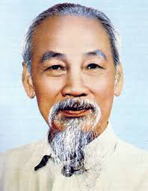

**Chủ tịch Hồ Chí Minh**

**Bác Hồ - Tên gọi thật thân thương**

Thế hệ trẻ chúng ta không ai may mắn được gặp Bác Hồ, nói chuyện với Bác, nhưng hình ảnh về Bác thì thật gần gũi, gần gũi như chính những người ruột thịt, những người máu mủ của chúng ta vậy. Khi nhỏ, đến trường chúng ta biết đến Năm điều Bác Hồ dạy, vào Đội, lớn lên chúng ta phấn đấu được vào Đoàn TNCS Hồ Chí Minh, rồi cao hơn nữa là được đứng trong hàng ngũ của Đảng. Bất cứ khi nào, thời điểm nào, tên gọi Bác Hồ, hình ảnh về một vị lãnh tụ, người đã mở đường cho chúng ta đi, vẫn mãi sát cánh bên chúng ta, dìu dắt, động viên và răn bảo chúng ta.

**Một con người - Một cuộc đời - Một dân tộc**

Nói đến Việt Nam, bè bạn quốc tế đều biết đến Chủ tịch Hồ Chí Mình, nói về Người bằng tình cảm tôn trọng và khâm phục. Từ lâu hình ảnh của Người trong con mắt họ đã là hình ảnh của một Việt Nam thu nhỏ - một dân tộc anh hùng, mà ở đó con người thật hiền hoà, chịu thương chịu khó trong lao động sản xuất, nhưng cũng vô cũng dũng cảm, kiên gan trong đấu tranh giành lại độc lập, tự do cho chính mình.

Biết về Bác, thăm quê Bác, thăm ngôi nhà Người đã từng sinh sống khi nhỏ, theo dấu chân bác trên suốt con đường hoạt động cách mạng qua các di tích, được nghe kể về Bác…chúng ta càng thấy kính nể Người hơn, và mới phần nào thấu hiểu tại sao cả dân tộc Việt Nam chúng ta coi Người như Cha, thờ ảnh Người ở những nơi trang trọng nhất và gọi Người bằng cái tên gần gũi nhất. Không ai có thể đếm được hết các vì sao trên bầu trời, bởi mỗi vì sao đó là hiện thân, là hiện hữu cho chính công lao, cho tình cảm mà Bác đã dành cho cả dân tộc Việt Nam chúng ta.

Cái giản dị trong phong cách sống của Bác đã tạo nên hình ảnh về một vị lãnh tụ rất đỗi gần gũi với dân. Giản dị thôi, nhưng không hề giản đơn, bởi bên trong chính một con người giản dị đó là một trí tuệ vĩ đại, một thiên tài về nghệ thuật quân sự, một nhà văn hoá có tầm nhìn rộng. Đó cũng là hiện thân của một dân tộc có sức mạnh tiềm tàng, bền bỉ và tự lực. Một vị lãnh tụ đáng kính với căn nhà ba gian (Nhà 58 – Khu Di tích Phủ Chủ tịch), hay sau đó là một ngôi nhà sàn đơn sơ. Nếu có ai đó được biết đến các giai thoại về mấy lần chuyển nhà của Bác trong Khu Di tích Phủ Chủ tịch thì còn có thể hiểu sâu sắc hơn nữa cái chất giản dị nơi Bác. Chính sự giản dị đó đã làm kinh ngạc bao vị khách cao cấp quốc tế, các nhà báo nước ngoài khi đến thăm nơi ở và làm việc của Bác. Ai đã từng vào thăm Phủ Chủ tịch và được thăm nơi Bác làm việc, tiếp khách, nghe giới thiệu về những ngày Bác làm việc nơi đây, thì còn kinh ngạc hơn về tấm lòng một lòng vì dân, vì nước của Bác. Thăm căn nhà 67, không ai không thấy bùi ngùi thương Bác. Thương Bác bởi Bác không còn với chúng ta nữa, thương Bác bởi Bác không thể được hưởng trọn niềm vui toàn thắng của dân tộc. Càng thương Bác ta càng thấy tôn trọng Bác hơn, yêu Bác hơn, tự hào về Bác hơn, tự hào về dân tộc Việt Nam của chúng ta hơn.

Cuộc đời hoạt động cách mạng, hiến dâng đời mình cho lý tưởng cách mạng đã phác hoạ cả một giai đoạn lịch sử của một dân tộc từ bùn đen nô lệ vùng lên giành lại tự do, làm gương sáng cho sự nghiệp đấu tranh giải phóng dân tộc và xây dựng Chủ nghĩa xã hội. Người là kết tinh của dân tộc, là đại diện tiêu biểu nhất cho một dân tộc, là người con, người cha của một dân tộc anh hùng, kiên trung.

**Một con người - Muôn vàn tình yêu thương**

Cả cuộc đời, Bác đã dành trọn tình yêu thương của mình cho đồng loại, cho dân tộc. Đó là một thứ tình cảm được thể hiện bằng chính những cử chỉ nhỏ nhất đến những hi sinh cao cả nhất: Bác sẵn sàng nhường miếng cơm ít ỏi của mình cho người khác, bớt lại từng hạt gạo giúp đồng bào qua cơn hoạn nạn, hi sinh cả tình cảm riêng tư của mình cho cách mạng, cho dân tộc. Đó là những tính cách đã đi vào bản chất của mỗi con người Việt Nam, được tôi luyên qua lửa đạn chiến tranh, qua gian nan đời thường. Nhưng ở Bác cái thứ tình cảm đó dường như có gì đó thiêng liêng hơn, trân trọng hơn, không bởi một lẽ Bác là lãnh tụ của chúng ta.

Người dành tình yêu thương, sự quan tâm đặc biệt của mình cho các em nhỏ, các cụ già, những người tàn tật. Đúng vậy, có ai yêu nhi đồng bằng Bác Hồ Chí Minh, và cũng chẳng có ai yêu Bác Hồ Chí Minh bằng các em nhi đồng. Sự quan tâm, chăm sóc của Bác không phải bột phát, nó cứ thường xuyên, tự nhiên như chính một thành tố cố hữu tạo nên tính cách một con người. Ở Bác có cả một biển cả tình yêu bao la không bao giờ cạn.

Sinh thời, Chủ tịch Hồ Chí Minh không chỉ dành tình yêu vô bờ bến của mình cho nhân loại, cho nhân dân, Người còn là một nhà thơ. Thơ của Bác có tình yêu thiên nhiên, nhưng phảng phất trong từng vần thơ đó là một tấm lòng luôn hướng về Tổ Quốc (khi xa), là một tinh thần thép, lạc quan vào thành công tất yếu của sự nghiệp cách mạng. Có ai ngắm một bông hoa nở cũng một dạ nghĩ về sự nghiệp giải phóng dân tộc? Có ai bị gông cổ, xích chân, lê bước trên đường dài mệt mỏi mà vẫn có thể hát ra được những câu thơ lạc quan, yêu đời? Phải có một tinh thần, phải có một ý chí, môt nghị lực và trên hết là phải có một tình yêu. Tình yêu đó dành cho ai, tất cả chúng ta đều biết.

**Một con người - Một tư tưởng lớn**

Chất giản dị trong bộ quần áo nâu, đôi dép cao su đã làm nên một anh hùng dân tộc, danh nhân văn hoá thế giới, một nhà tư tưởng lớn. Cả thế giới biết đến điều đó, và chúng ta thấy tự hào về điều đó. Sự vận dụng các lý luận cách mạng của Chủ nghĩa Mác-Lênin một cách linh hoạt, sáng tạo và thực tiễn cách mạng Việt Nam; sự khéo léo trong kết hợp sức mạnh các bộ phận dân tộc, sức mạnh dân tộc với sức mạnh thời đại; sự khéo léo, có tầm nhìn xa trong giải quyết các mối quan hệ quốc tế, mối quan hệ với các nước láng giềng, hay với các nước XHCN anh em….tất cả những cái đó được hội tụ trong con người Hồ Chí Minh. Thực tế tuyên truyền, vận dụng và đúc kết các vấn đề về tư tưởng Hồ Chí Minh của Đảng ta lại lần nữa chứng minh chất vĩ đại trong con người Bác.

Bác Hồ - cái tên gọi thật đỗi thân thương, gần gũi. Bác Hồ - một tư tưởng lớn trong một con người giản dị. Bác Hồ - vị lãnh tụ của chúng ta, là kết tinh văn hoá của cả dận tộc Việt Nam. Bác Hồ - Người mãi mãi cùng chúng ta trên con đường xây dựng và bảo vệ Tổ quốc./.

## 1.2. Nội dung dữ liệu hình ảnh câu 2 của phần 2.2:

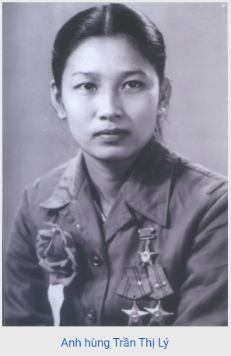

**II. Nội dung dữ liệu câu 3 phần PowerPoint:**

**Tiểu sử tóm tắt nhà thơ Tố Hữu**

Tố Hữu, tên thật là Nguyễn Kim Thành (4 tháng 10 năm 1920 – 9 tháng 12 năm 2002) quê gốc ở làng Phù Lai, nay thuộc xã Quảng Thọ, huyện Quảng Điền, tỉnh Thừa Thiên Huế, là một nhà thơ tiêu biểu của thơ cách mạng Việt Nam, đồng thời ông còn là một chính khách, một cán bộ cách mạng lão thành. Ông đã từng giữ các chức vụ quan trọng trong hệ thống chính trị Việt Nam như Ủy viên Bộ Chính trị, Bí thư Ban Chấp hành Trung ương Đảng Cộng sản Việt Nam, Phó Chủ tịch thứ nhất Hội đồng Bộ trưởng (Nay là Phó Thủ tướng thường trực Chính phủ) nước Cộng hòa Xã hội chủ nghĩa Việt Nam.

Năm 1938, ông được kết nạp vào Đảng Cộng sản Đông Dương. Tháng 4/1939, ông bị bắt, bị tra tấn dã man và đày đi nhà lao Thừa Phủ (Huế) rồi chuyển sang nhà tù Lao Bảo (Quảng Trị) và nhiều nhà tù khác ở Tây Nguyên. 3/1942, ông vượt ngục Đắc Glêi (nay thuộc Kon Tum) rồi tìm ra Thanh Hóa, bắt liên lạc với Đảng (về hoạt động bí mật ở huyện Hậu Lộc và thôn Tâm Quy, xã Hà Tân, huyện Hà Trung, tỉnh Thanh Hóa). Đến năm 1945, khi Cách mạng Tháng Tám bùng nổ, ông được bầu làm Chủ tịch Ủy ban Khởi nghĩa Thừa Thiên – Huế.

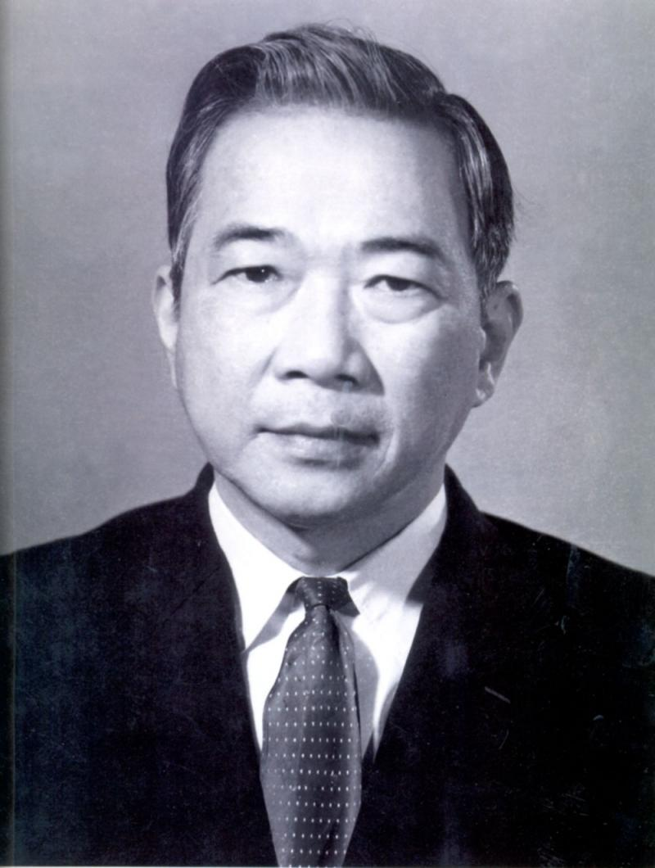

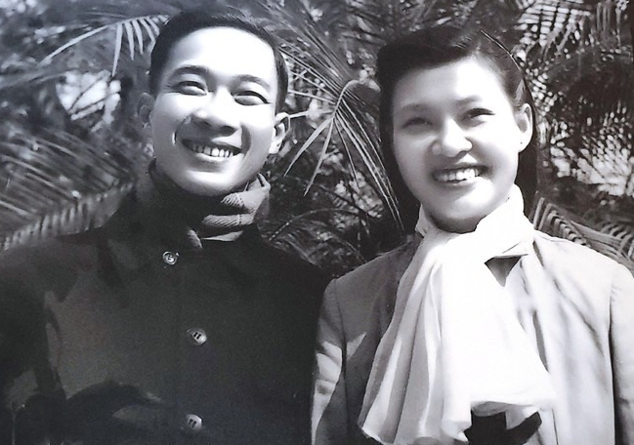

**III. Nội dung dữ liệu câu 4 phần Excel:**

|  |  |  |  |  |  |  |  |  |
| --- | --- | --- | --- | --- | --- | --- | --- | --- |
| **BẢNG TÍNH TIỀN NHẬP HÀNG THÁNG 9 NĂM 2024** | | | | | | | | |
| **TT** | **Tên mặt hàng** | **Loại hàng** | **Đơn vị tính** | **Số lương** | **Đơn giá** | **Giá trị** | **Thuế** | **Thành tiền** |
|
| 1 | Điện thoại | D | Cái | 70 | 5000000 | ? | ? | ? |
| 2 | Máy tính | E | Cái | 80 | 10000000 | ? | ? | ? |
| 3 | Nóng lạnh | F | Cái | 50 | 4000000 | ? | ? | ? |
| 4 | Tủ lạnh | F | Cái | 40 | 9000000 | ? | ? | ? |
| 5 | Loa | D | Cái | 100 | 4000000 | ? | ? | ? |
| 6 | Tivi | D | Cái | 50 | 12500000 | ? | ? | ? |
| 7 | Âm ly | E | Cái | 40 | 4500000 | ? | ? | ? |
| 8 | Míc | F | Cái | 50 | 800000 | ? | ? | ? |
| 9 | Lò vi sóng | C | Cái | 60 | 3700000 | ? | ? | ? |
| 10 | Quạt cây | G | Cái | 100 | 1200000 | ? | ? | ? |
|  | **Tổng** |  |  | **?** |  | **?** | **?** | **?** |